(กรณีไม่ได้สำรองจ่าย) ตัวอย่าง
แบบฟอร์มค่าเช่าอินเตอร์เน็ตความเร็วสูง ในกรณีวงเงินไม่ถึง 5,000 บาทต่อ 1 เดือน
ตัวอย่างข้อ 1
ไม่ต้องลง e-GP ให้ทำ 1 เดือนต่อ 1 ชุดต้องทำซอทุกเดือนจะต้องทำ 6 ซอ
บันทึกข้อความ
ส่วนราชการ โรงเรียน.............................................................................................................................
ที่………………………………….………. วันที่ …………………………………………………..……………
เรื่อง รายงานขอเช่าสัญญาณอินเทอร์เน็ต

เรียน ผู้อำนวยการโรงเรียน..................................................
ด้วย โรงเรียน................................................. มีความจำเป็นที่จะดำเนินการขออนุมัติเช่าบริการอินเตอร์เน็ตความเร็วสูงตามพระราชบัญญัติการจัดซื้อจัดจ้างและการบริหารพัสดุภาครัฐ พ.ศ.2560 มาตรา 96 (4) และระเบียบกระทรวงการคลังว่าด้วยการจัดซื้อจัดจ้างและการบริหารพัสดุภาครัฐ พ.ศ. รายงานขอจ้างดังนี้
1. เหตุผลและความจำเป็นที่จะต้องเช่า
ด้วยโรงเรียน.......................................... มีความจำเป็นต้องเช่าสัญญาณอินเทอร์เน็ตเพื่อใช้ในการดำเนินการด้านสารสนเทศ การเผยแพร่ข้อมูลข่าวสารด้านการจัดทำรายงาน การเบิกจ่ายงบประมาณผ่าน GFMI, e-GP และการติดต่อข่าวสารในระบบสารสนเทศระหว่างหน่วยงานต่าง ๆ โดยการนำส่งข้อมูลดังกล่าวต้องเป็นอินเตอร์เน็ตความเร็วสูง
2. รายละเอียดของพัสดุที่เช่า
- เป็นการเช่าสัญญาณอินเทอร์เน็ต ความเร็ว อัตรา Download………Mbps และ Upload ……… Mbps อัตราค่าบริการเดือนละ................ บาท ระยะเวลาการเช่า...........1........เดือน รวมเป็นเงินทั้งสิ้น....................บาท (......................................)
3. ราคามาตรฐานหรือราคากลางของทางราชการ หรือราคาที่เคยซื้อหรือจ้างครั้งหลังสุดภายในระยะเวลา 2 ปีงบประมาณ
ราคามาตรฐานต่อเดือน จำนวน........................บาท (.....................................................)
4. วงเงินที่จะเช่า
เงินงบประมาณรายจ่ายประจำปี พ.ศ.2561 จำนวน.....................บาท (..........................................)
5. กำหนดเวลาที่ต้องการใช้พัสดุนั้น หรือให้งานนั้นแล้วเสร็จ
กำหนดเวลาส่งมอบทุกสิ้นเดือน

/6. วิธี.......

-2-
6. วิธีที่จะเช่าแลเหตุผลที่ต้องเช่า
ดำเนินการตามระเบียบกระทรวงการคลังว่าด้วยการจัดซื้อจัดจ้างและการบริหารพัสดุภาครัฐ พ.ศ.2560
7. หลักเกณฑ์การพิจารณาคัดเลือกข้อเสนอโดยใช้เกณฑ์ราคา
8. ข้อเสนออื่น ๆ
เห็นควรลงนามในคำสั่งแต่งตั้งคณะกรรมการกำหนดรายละเอียดการเช่าสัญญาณอินเทอร์เน็ตและผู้ตรวจรับพัสดุหรืองานจ้าง ตามระเบียบกระทรวงการคลังว่าด้วยการจัดซื้อจัดจ้างและการบริหารพัสดุภาครัฐ พ.ศ.2560 ดังนี้
จึงเรียนมาเพื่อโปรดพิจารณาอนุมัติ ให้ดำเนินการเช่าสัญญาณอินเทอร์เน็ต

(ลงชื่อ)........................................เจ้าหน้าที่ (ลงชื่อ).....................................หัวหน้าเจ้าหน้าที่
(........................................) (.....................................)

-เห็นชอบ
-อนุมัติ

(ลงชื่อ).....................................................
(....................................................)
ตำแหน่งผู้อำนวยการโรงเรียน....................................................

ตัวอย่างข้อ 2

แนบใบเสนอราคาและเอกสารทั้งหมดของผู้ให้เช่า

+

ตัวอย่างข้อ 3

คำสั่ง โรงเรียน...................................
ที่ ............./๒๕๖2
เรื่อง แต่งตั้ง คณะกรรมการกำหนดรายละเอียดการเช่าสัญญาณอินเทอร์เน็ต
ด้วย โรงเรียน................................. มีความประสงค์จะ เช่าสัญญาณอินเทอร์เน็ต โดยวิธีเฉพาะเจาะจง และเพื่อให้การดำเนินการดังกล่าวเป็นไปด้วยความเรียบร้อย เป็นไปตามระเบียบกระทรวงการคลังว่าด้วยการจัดซื้อจัดจ้างและการบริหารพัสดุภาครัฐ พ.ศ. ๒๕๖๐ ข้อ 21 จึงขอแต่งตั้งรายชื่อต่อไปนี้เป็น คณะกรรมการกำหนดรายละเอียดการเช่าสัญญาณอินเทอร์เน็ต

นาย,นาง,นางสาว.........................ตำแหน่ง..................................ประธานกรรมการ
นาย,นาง,นางสาว.........................ตำแหน่ง..................................กรรมการ
นาย,นาง,นางสาว.........................ตำแหน่ง..................................กรรมการ

โดยมีหน้าที่จัดทำรายละเอียดการเช่าสัญญาณอินเทอร์เน็ต ซึ่งการจัดทำรายละเอียดเช่าสัญญาณอินเทอร์เน็ตตามหนังสือหนังสือสำนักงานคณะกรรมการการศึกษาขั้นพื้นฐาน ด่วนที่สุด ที่ ศธ 04005/ว981 ลงวันที 6 พฤศจิกายน 2561
ให้ผู้ที่ได้รับการแต่งตั้งปฏิบัติหน้าที่ตามที่กำหนดไว้ในพระราชบัญญัติการจัดซื้อจัดจ้างและการบริหารพัสดุภาครัฐ พ.ศ. 2560 และระเบียบกระทรวงการคลังว่าด้วยการจัดซื้อจัดจ้างและการบริหารพัสดุภาครัฐ พ.ศ. ๒๕๖๐
สั่ง ณ วันที่ ......................................

( )
ผู้อำนวยการโรงเรียน...................................................................................

ตัวอย่างข้อ 4
คำสั่ง โรงเรียน.....................................
ที่ .............../๒๕๖2
เรื่อง แต่งตั้ง ผู้ตรวจรับพัสดุ สำหรับการเช่าสัญญาณอินเทอร์เน็ต โดยวิธีเฉพาะเจาะจง
ด้วย โรงเรียน................................. มีความประสงค์จะ เช่าสัญญาณอินเทอร์เน็ต โดยวิธีเฉพาะเจาะจง และเพื่อให้เป็นไปตามระเบียบกระทรวงการคลังว่าด้วยการจัดซื้อจัดจ้างและการบริหารพัสดุภาครัฐ พ.ศ. ๒๕๖๐ จึงขอแต่งตั้งรายชื่อต่อไปนี้เป็น ผู้ตรวจรับพัสดุ สำหรับการเช่าสัญญาณอินเทอร์เน็ต โดยวิธีเฉพาะเจาะจง
 | ผู้ตรวจรับพัสดุ
 | ๑. นาย,นาง,นางสาว ตำแหน่ง............... | ประธานกรรมการฯ
 | ๒. นาย,นาง,นางสาว ตำแหน่ง............... | กรรมการ
 | ๓. นาย,นาง,นางสาว ตำแหน่ง................ | กรรมการ
อำนาจและหน้าที่
ทำการตรวจรับพัสดุให้เป็นไปตามเงื่อนไขของสัญญาหรือข้อตกลงนั้น

สั่ง ณ วันที่ ..................................

( )
ผู้อำนวยการโรงเรียน...................................................................................

ข้อกำหนดรายละเอียดการเช่าสัญญาณอินเทอร์เน็ต (ตามตัวอย่างที่กลุ่มแผ่นแจ้งตามตัวอย่างข้างล่าง
โดยให้คณะกรรมการกำหนดรายละเอียดการเช่าสัญญาณอินเทอร์เน็ตเซ็นทุกคน)
ตัวอย่างข้อ 5
1........................................................................................................................................
2............................................................................................................................................
3.........................................................................................................................................

..............................ประธานกรรมการ
( )
..............................กรรมการ
( )
..............................กรรมการ
( )

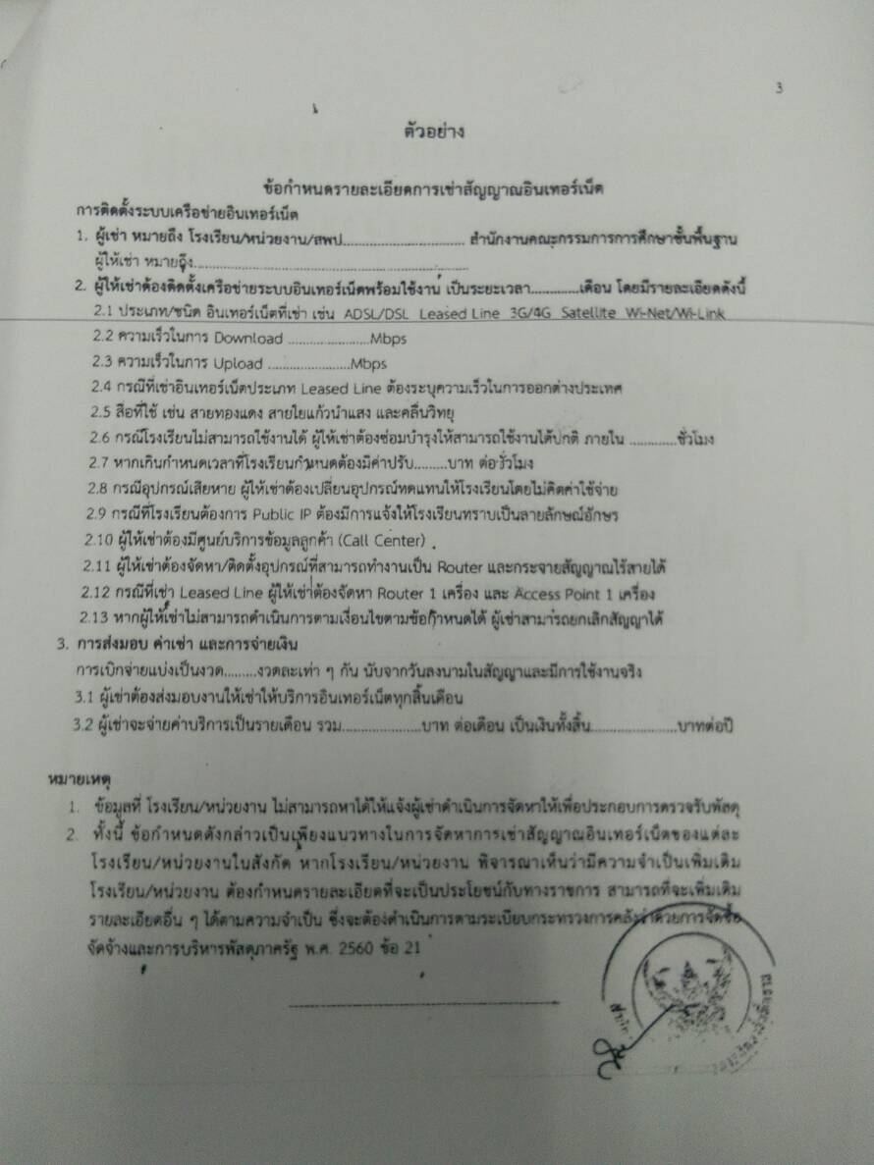

บันทึกข้อความ
ตัวอย่างข้อ 6
ส่วนราชการ โรงเรียน.............................................................................................................................
ที่………………………………….………. วันที่ …………………………………………………..……………
เรื่อง รายงานผลการจัดรายละเอียดการเช่าสัญญาณอินเทอร์เน็ตของคณะกรรมการกำหนดรายละเอียดการเช่าสัญญาณอินเทอร์เน็ต

เรียน ผู้อำนวยการโรงเรียน.........................
- เรื่องเดิม
ตามที่โรงเรียน...................................ได้รับจัดสรรงบประมาณค่าเช่าสัญญาณอินเทอร์เน็ตจากสำนักงานเขตพื้นที่การศึกษาประถมศึกษาเชียงใหม่ เขต 5 จำนวน..............บาท จำนวน 1 เดือน และได้แต่งคณะกรรมการกำหนดรายละเอียดการเช่าสัญญาณอินเทอร์เน็ต ตามคำสั่งโรงเรียน............. ที่............................ลงวันที่............ นั้น
- ข้อเท็จจริง
คณะกรรมการฯ ได้จัดทำรายละเอียดการเช่าสัญญาณอินเทอร์เน็ต ซึ่งการจัดทำรายละเอียดเช่าสัญญาณอินเทอร์เน็ตตามหนังสือหนังสือสำนักงานคณะกรรมการการศึกษาขั้นพื้นฐาน ด่วนที่สุด ที่ ศธ 04005/ว981 ลงวันที 6 พฤศจิกายน 2561
จึงเรียนมาเพื่อโปรดอนุมัติให้ใช้รายละเอียดการเช่าสัญญาณอินเทอร์เน็ต
.....................................ประธานกรรมการ
( )
.....................................กรรมการ
( )
......................................กรรมการ
( )

อนุมัติ
......................................ผู้อำนวยการโรงเรียน..........
( )

บันทึกข้อความ

ส่วนราชการ | โรงเรียน

ที่ |  | วันที่

เรื่อง | รายงานผลการพิจารณาและขออนุมัติสั่งซื้อสั่งจ้างของคณะกรรมการซื้อหรือจ้างโดยวิธีเฉพาะเจาะจง

เรียน ผู้อำนวยการโรงเรียน..................................................
ขอรายงานผลการพิจารณาเช่าบริการอินเตอร์เน็ตความเร็วสูง โดยวิธีเฉพาะเจาะจง ดังนี้
รายการพิจารณา | รายชื่อผู้ยื่นข้อเสนอ | ราคาที่เสนอ* | ราคาที่ตกลงซื้อหรือจ้าง*
เช่าบริการอินเตอร์เน็ตความเร็วสูง จำนวน ...........บาท/ต่อเดือน  จำนวน.....1......เดือน | ร้าน/บริษัท........................... | ******** | ***********
รวม |  |  | ***********

* ราคาที่เสนอ และราคาที่ตกลงซื้อหรือจ้าง เป็นราคารวมภาษีมูลค่าเพิ่มและภาษีอื่น ค่าขนส่ง ค่าจดทะเบียน และค่าใช้จ่ายอื่นๆ ทั้งปวง
โดยเกณฑ์การพิจารณาผลการยื่นข้อเสนอครั้งนี้ จะพิจารณาตัดสินโดยใช้หลักเกณฑ์ราคา
โรงเรียน....................... พิจารณาแล้ว เห็นสมควรจ้างเช่าบริการอินเตอร์เน็ตความเร็วสูง จากผู้เสนอราคาดังกล่าว
จึงเรียนมาเพื่อโปรดพิจารณา หากเห็นชอบขอได้โปรดอนุมัติให้สั่งซื้อสั่งจ้างจากผู้เสนอราคาดังกล่าว
ตัวอย่างข้อ 7
(ลงชื่อ)...............................................เจ้าหน้าที่พัสดุ
(ลงชื่อ)................................................หัวหน้าเจ้าหน้าที่พัสดุ
- เห็นชอบ
- อนุมัติ (ลงชื่อ)..........................................................
( )
ผู้อำนวยการโรงเรียน............

ประกาศโรงเรียน.............................
เรื่อง ประกาศผู้ชนะการเสนอราคา เช่าบริการอินเตอร์เน็ตความเร็วสูง โดยวิธีเฉพาะเจาะจง
--------------------------------------------------------------------
ตัวอย่างข้อ 8
ตามที่ โรงเรียน................................ได้มีโครงการ จ้างเช่าบริการอินเตอร์เน็ตความเร็วสูง โดยวิธีเฉพาะเจาะจง นั้น
เช่าบริการอินเตอร์เน็ตความเร็วสูง ผู้ได้รับการคัดเลือก ได้แก่ ร้าน/บริษัท.............. โดยเสนอราคา เป็นเงินทั้งสิ้น ................... บาท (...................................) รวมภาษีมูลค่าเพิ่มและภาษีอื่น ค่าขนส่ง ค่าจดทะเบียน และค่าใช้จ่ายอื่นๆ ทั้งปวง
ประกาศ ณ วันที่ .........................................

( )
ผู้อำนวยการโรงเรียน..................................

ติดอากรแสมตป์

ตัวอย่างข้อ 9
ใบสั่งซื้อ/สั่งจ้าง
ผู้ขาย/ผู้รับจ้าง ...........................  ที่อยู่ .........................  โทรศัพท์ -  เลขประจำตัวผู้เสียภาษี .............................  เลขที่บัญชีเงินฝากธนาคาร ..........................  ชื่อบัญชี .....................................................  ธนาคาร ..................................................... |  | ใบสั่งซื้อ/สั่งจ้างเลขที่ ......................  วันที่ ..............................................  โรงเรียน .....................................  ที่อยู่ .........................................  โทรศัพท์ ...................................
ตามที่ ร้าน/บริษัท................... ได้เสนอราคา ไว้ต่อ โรงเรียน...........................ซึ่งได้รับราคาและตกลงซื้อ/จ้าง ตามรายการดังต่อไปนี้
ลำดับ | รายการ | จำนวน | หน่วย | ราคาต่อหน่วย  (บาท) | จำนวนเงิน  (บาท)
๑ | เช่าบริการอินเตอร์เน็ตความเร็วสูง ความเร็ว................... | ๑ | รายการ | ............ | ....................
 |  |  | รวมเป็นเงิน |  | .................
 |  |  | ภาษีมูลค่าเพิ่ม |  | .................
(หนึ่งแสนเก้าหมื่นห้าพันเจ็ดร้อยบาทถ้วน) |  |  | รวมเป็นเงินทั้งสิ้น |  | .......................

การซื้อ/สั่งจ้าง อยู่ภายใต้เงื่อนไขต่อไปนี้
๑. | กำหนดส่งมอบภายใน .......... วัน นับถัดจากวันที่ผู้รับจ้างได้รับใบสั่งซื้อ
๒. | ครบกำหนดส่งมอบวันที่ ...................................
๓. | สถานที่ส่งมอบ โรงเรียน.............................
๔. | ระยะเวลารับประกัน -
๕. | สงวนสิทธิ์ค่าปรับกรณีส่งมอบเกินกำหนด โดยคิดค่าปรับเป็นรายวันในอัตราร้อยละ ๐.1๐ ของราคาสิ่งของ  ที่ยังไม่ได้รับมอบแต่จะต้องไม่ต่ำกว่าวันละ ๑๐๐.๐๐ บาท
๖. | ส่วนราชการสงวนสิทธิ์ที่จะไม่รับมอบถ้าปรากฏว่าสินค้านั้นมีลักษณะไม่ตรงตามรายการที่ระบุไว้ในใบสั่งซื้อ กรณีนี้  ผู้รับจ้างจะต้องดำเนินการเปลี่ยนใหม่ให้ถูกต้องตามใบสั่งซื้อทุกประการ
๗. การประเมินผลการปฏิบัติงานของผู้ประกอบการ หน่วยงานของรัฐสามารถนำผลการปฏิบัติงานแล้วเสร็จตามสัญญาหรือข้อตกลงของคู่สัญญา เพื่อนำมาประเมินผลการปฏิบัติงานของผู้ประกอบการ

-2-

หมายเหตุ :
๑. การติดอากรแสตมป์ให้เป็นไปตามประมวลกฎหมายรัษฎากร หากต้องการให้ใบสั่งซื้อมีผลตามกฎหมาย
๒.ใบสั่งซื้อสั่งจ้างนี้อ้างอิงตามเลขที่โครงการ ๖- ค่าเช่าสัญญาณอินเทอร์เน็ต โดยวิธีเฉพาะเจาะจง ตามประกาศ โรงเรียน....................ลงวันที่........................
ลงชื่อ | .............................................................. | ผู้สั่งซื้อ/สั่งจ้าง
 | ( )
 | ผู้อำนวยการโรงเรียน
วันที่
ลงชื่อ | .............................................................. | ผู้รับใบสั่งซื้อ/สั่งจ้าง
 | ( )
 | ผู้ให้เช่า
วันที่

ตัวอย่างข้อ 10

ข้อกำหนดรายละเอียดการเช่าสัญญาณอินเทอร์เน็ต (ตามที่คณะกรรมการกำหนดรายละเอียดการเช่าสัญญาณอินเทอร์เน็ตจัดทำ)
1........................................................................................................................................
2............................................................................................................................................
3.........................................................................................................................................

(ผอ.ร.ร.เซ็น)
(ผู้ให้เช่าเซ็น)

ตัวอย่างข้อ 11

แนบเอกสารใบส่งมอบงานหรือใบส่งของ
และรายงานการประชุมกรรมการตรวจรับ (ถ้ามี)

ตัวอย่างข้อ 12

ใบตรวจรับการจัดซื้อ/จัดจ้าง
วันที่ .................................
ตามหนังสือสัญญาเลขที่ ....................... ลงวันที่ ..................... โรงเรียน......................... ได้ตกลง เช่าสัญญาณอินเทอร์เน็ต สำหรับโครงการ เช่าสัญญาณอินเทอร์เน็ต โดยวิธีเฉพาะเจาะจง เป็นจำนวนเงินทั้งสิ้น ....................... บาท (...............................................)
คณะกรรมการตรวจรับพัสดุ ได้ตรวจรับงาน แล้ว ผลปรากฎว่า
ผลการตรวจรับ
ถูกต้อง
ครบถ้วนตามสัญญา
ไม่ครบถ้วนตามสัญญา
ค่าปรับ
มีค่าปรับ
ไม่มีค่าปรับ
(ลงชื่อ)......................................ผู้ตรวจรับ

บันทึกข้อความ

ส่วนราชการ | โรงเรียน

ที่ |  | วันที่

เรื่อง | ส่งเบิกเงิน

เรียน หัวหน้าฝ่ายการเงินและบัญชี
โรงเรียน.................... ขอส่งเอกสารเพื่อเบิกจ่ายเงิน ตามที่ โรงเรียน..................... ได้เช่าสัญญาณอินเทอร์เน็ต โดยวิธีเฉพาะเจาะจง กับ ร้าน/บริษัท............... เป็นเงินทั้งสิ้น ................. บาท (........................) ซึ่งได้เป็นราคารวมภาษีมูลค่าเพิ่มแล้ว ตามหนังสือสั่งซื้อสั่งจ้าง/สัญญาเลขที่ ......................... ลงวันที่ ......................... นั้น
ผู้ตรวจรับได้ตรวจรับของถูกต้องแล้ว
จึงเรียนมาเพื่อโปรดดำเนินการเบิกจ่ายเงินให้ต่อไป
(ลงชื่อ)...............................................เจ้าหน้าที่พัสดุ
(ลงชื่อ)................................................หัวหน้าเจ้าหน้าที่พัสดุ
- เห็นชอบ
- อนุมัติ (ลงชื่อ)..........................................................
( )
ผู้อำนวยการโรงเรียน....................................

